Rękawiczki damskie na Ceneo - wybierz już dziś swoją parę!
Jak kształtowała się moda na rękawiczki i czy to od zawsze atrybut pań? - Tych informacji dowiesz się z naszego najnowszego wpisu.

Rękawiczki damskie - modne i wygodne
Wełniane, poliestrowe, jedwabne, z koronki. Rękawiczki damskie niejedno mają imię. To niezwykłe akcesorium znajduje swoje zastosowanie w modzie dla pań i panów od wielu lat. Nic w tym dziwnego - są uniwersalne, chronią dłonie w czasie chłodów, mrozów i niepogody oraz dopełniają stroju.
Akcesorium znane od wieków
Produkt znany jest od starożytności (choć raczej w wydaniu użytkowym). Możni najczęściej nakładali wykonane ze skóry rękawiczki na dłonie po uprzednim natarciu skóry wonnymi, cennymi we właściwości odżywcze olejami zapewniając optymalne nawilżenie i ochronę przed ucieczką substancji ze skóry. W średniowieczu bardzo chętnie nakładali je duchowni, którzy w ten sposób informowali o swoim statusie i zamożności.

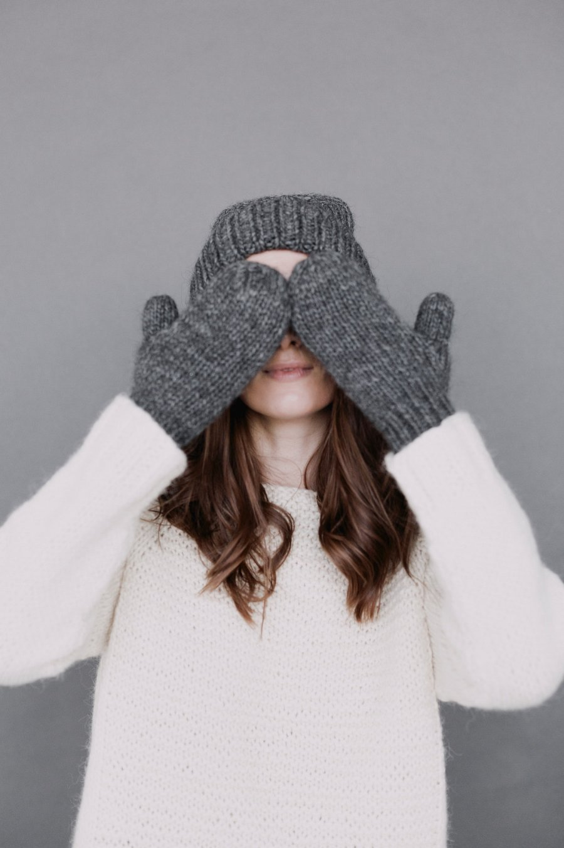
Rękawiczki na Ceneo - jakie perełki można tam znaleźć?
Prawdziwa rewolucja rozpoczęła się na przełomie XVIII i XIX wieku, kiedy to, za sprawą wystawnych balów socjety francuskiej, brytyjskiej i hiszpańskiej, koronkowe, jedwabne i satynowe akcesoria coraz chętniej zakładano na delikatne, kobiece dłonie. Oczywiście, rękawiczki damskie na Ceneo, które znajdziemy w sklepach współcześnie, różnią się diametralnie od pierwszych produktów. Wszakże tamte szyte były na miarę, dopasowane do krzywizn dłoni młodych panien. Można jednak i dziś spotkać rękawiczki damskie na Ceneo wykonane z eleganckich skór i wysokiej jakości tkanin.

